ĐẠI HỌC BÁCH KHOA HÀ NỘI
TRƯỜNG CÔNG NGHỆ THÔNG TIN VÀ TRUYỀN THÔNG
----- -----



BÁO CÁO BÀI TẬP LỚN

ĐỀ TÀI
HỆ THỐNG GỢI Ý TOUR DU LỊCH

Giảng viên hướng dẫn: | PGS.TS. Trần Đình Khang
Nhóm 9: | Nguyễn Kỳ Tùng – 20251075M  Đoàn Ngọc Minh – 20251067M  Nguyễn Tiến Lâm – 20251061M  Trần Đức Việt –
Mã học phần: | IT6340 – Các hệ thống thông minh

02/2026
MỤC LỤC
CHƯƠNG 1. PHÂN TÍCH ĐỀ BÀI 3
1.1. Yêu cầu bài toán 3
1.2. Biến Môi Trường (Environmental Variables) 3
1.3. Biến Quyết Định (Decision Variables) 3
1.4. Mục tiêu (Objective Function) 3
CHƯƠNG 2. LÝ THUYẾT VÀ CÁC BƯỚC THỰC HIỆN 4
2.1. Xây dựng ma trận so sánh khẩu vị (AHP) 4
2.2. Tính trọng số các khẩu vị từ ma trận AHP 4
2.3. Tính điểm AHP cho khẩu vị của từng món ăn 4
2.4. Nhập trọng số các tiêu chí (AHP / Giá / Thời gian) 5
2.5. Áp dụng TOPSIS để xếp hạng món ăn 5
CHƯƠNG 3. CƠ SỞ DỮ LIỆU 7
3.1. Mô tả dữ liệu 7
3.2. Entity relationship diagram 8
3.3. Dữ liệu mẫu 8
CHƯƠNG 4. KẾT QUẢ THỰC HIỆN 10
4.1. Xây dựng ma trận so sánh khẩu vị (AHP) 10
4.2. Tính trọng số các khẩu vị từ ma trận AHP 10
4.3. Tính điểm AHP cho khẩu vị của từng món ăn 11
4.4. Nhập trọng số các tiêu chí (AHP / Giá / Thời gian) 11
4.5. TOPSIS để xếp hạng món ăn 12

PHÂN TÍCH ĐỀ BÀI

Yêu cầu bài toán
Bài toán yêu cầu xây dựng một hệ thống gợi ý tour du lịch cá nhân hóa dựa trên:
- Sở thích/Nhu cầu du lịch của khách hàng (Nghỉ dưỡng, Khám phá, Văn hóa, Ẩm thực, Check-in...).
- Các yếu tố ràng buộc khác như chi phí (Giá tour) và thời gian (Số ngày đi).

Biến Môi Trường (Environmental Variables)
Đây là những thông tin về khách hàng và bối cảnh ra quyết định, ảnh hưởng đến việc lựa chọn tour:
- Giá tour: Ngân sách mà khách hàng dự kiến chi trả (Biểu diễn bằng giá trị số).
- Thời gian tour: Số ngày mà khách hàng có thể tham gia chuyến đi (Biểu diễn bằng giá trị số).
- Sở thích du lịch cụ thể: Mức độ ưu tiên của khách hàng đối với các loại hình trải nghiệm: Nghỉ dưỡng (Relax), Mạo hiểm (Adventure), Văn hóa (Culture), Ẩm thực (Food), Mua sắm (Shopping)... (Biểu diễn bằng thang đo so sánh cặp AHP).

Biến Quyết Định (Decision Variables)
Đây là các lựa chọn tour du lịch mà hệ thống có thể gợi ý từ cơ sở dữ liệu.
- Tập hợp các tour có sẵn: $M=\{m_{1},m_{2},…, m_{n}\}$, trong đó $m_{i}$​ là một tour cụ thể.
- Mỗi tour $m_{i}$ có các thuộc tính liên quan đến các tiêu chí:
  - Đặc tính trải nghiệm: $K(m_{i})$ - Mô tả mức độ đáp ứng các nhu cầu (Ví dụ: Tour leo núi Fanxipan có tính Mạo hiểm cao, Nghỉ dưỡng thấp).
  - Thời gian chờ: $T(m_{i})$ - Thời lượng chuyến đi (ngày).
  - Giá: $G\left(m_{i}\right)$ - Chi phí trọn gói của tour.

Mục tiêu (Objective Function)
Mục tiêu của hệ thống là tối đa hóa sự hài lòng (tiện ích) của khách hàng bằng cách tìm ra tour có sự cân bằng tốt nhất giữa sở thích cá nhân, giá cả hợp lý và thời gian phù hợp.

LÝ THUYẾT VÀ CÁC BƯỚC THỰC HIỆN
Chương trình là một Hệ thống hỗ trợ ra quyết định (DSS) sử dụng kết hợp hai phương pháp:
- AHP (Analytic Hierarchy Process): Để xác định trọng số ưu tiên của các nhu cầu du lịch (Input mang tính định tính/chủ quan).
- TOPSIS (Technique for Order of Preference by Similarity to Ideal Solution): Để xếp hạng các tour dựa trên khoảng cách đến giải pháp lý tưởng (Kết hợp cả yếu tố định tính đã qua xử lý AHP và yếu tố định lượng như Giá, Thời gian).

Xây dựng ma trận so sánh sở thích du lịch (AHP)
AHP dựa trên so sánh cặp các tiêu chí để xác định mức độ ưu tiên. Người dùng sẽ đánh giá từng cặp nhu cầu (Ví dụ: Thích "Nghỉ dưỡng" hơn "Mạo hiểm" bao nhiêu?) theo thang điểm Saaty (1-9):
Mức độ | Ý nghĩa
1 | Thích như nhau
3 | Hơi thích hơn
5 | Thích hơn
7 | Rất thích hơn
9 | Cực kỳ thích hơn
2,4,6,8 | Các giá trị trung gian

Tính trọng số các khẩu vị từ ma trận AHP
Sử dụng phương pháp Geometric Mean Method để tính trọng số từ ma trận so sánh cặp:
- Tính tích các phần tử theo hàng:
$$R_{i}= \prod_{j=1}^{n}{a_{ij}}$$
- Lấy căn bậc n (số lượng tiêu chí):
$$G_{i}= \sqrt[n]{R_{i}}$$
- Chuẩn hóa để tổng bằng 1:
$$w_{i}=\frac{G_{i}}{\sum_{i=1}^{n}{G_{i}}}$$

Tính điểm AHP cho mức độ đáp ứng của từng tour
Mỗi tour trong CSDL đã được gán điểm thuộc tính (ví dụ: Tour A có điểm Văn hóa: 8, Mạo hiểm 2). Hệ thống sẽ tính điểm tổng hợp AHP cho từng tour ($Score_{tour}$) dựa trên trọng số nhu cầu của khách hàng ($w_k$) và điểm thuộc tính của tour đó ($w_{tour}(k)$):
AHP ${score}_{tour}= \sum_{k=1}^{n}{w_{k}} . w_{tour}^{}(k)$
- $w_{k}$: trọng số khẩu vị $k$
- $w_{dish}^{(k)}$: trọng số món ăn theo hương vị $k$
Thực hiện:
- Duyệt qua từng khẩu vị
- Xây dựng ma trận so sánh giữa các món ăn theo cường độ
- Tính trọng số từng món theo hương vị → điểm AHP tổng hợp

Nhập trọng số các tiêu chí (AHP / Giá / Thời gian)
Khách hàng có thể ưu tiên tiêu chí nào quan trọng hơn:
- AHP theo khẩu vị: lợi ích
- Giá: chi phí
- Thời gian chế biến: chi phí
Tổng trọng số phải = 1:
$$w_{1}+ w_{2}+ w_{3}=1$$
Thực hiện:
- Nhập ba số thực trong khoảng $0-1$
- Kiểm tra tổng bằng 1 (sai thì báo lỗi)

Áp dụng TOPSIS để xếp hạng món ăn
- Chuẩn hóa ma trận quyết định
Với tiêu chí lợi ích (AHP theo khẩu vị):
$$x^{'}= \frac{x}{\sqrt{\sum{x^{2}}}}$$
Với tiêu chí chi phí (Giá, Thời gian):
$$x^{'}= \frac{x^{*}- x}{\sqrt{\sum{{(x^{*}- x)}^{2}}}}$$
$x^{*}$: giá trị lớn nhất trong cột (giá trị xấu nhất)

- Nhân với trọng số tiêu chí
$$v_{ij}={x'}_{ij} . w_{j}$$

- Tính giải pháp lý tưởng
Lý tưởng dương (best): max từng cột
$$A^{*} = (v_{1}^{*},v_{2}^{*},…,v_{n}^{*}), với v_{j}^{*} là giá trị tốt nhất của X_{j}$$
Lý tưởng âm (worst): min từng cột
$$A^{-} = (v_{1}^{-},v_{2}^{-},…,v_{n}^{-}), với v_{j}^{-} là giá trị xấu nhất của X_{j}$$

- Tính khoảng cách đến giải pháp lý tưởng
$$S_{i}^{*}​=\sqrt{\sum_{j}{{{(v}_{ij} - v_{j}^{*})}^{2}}}​,{ S}_{i}^{-}​=\sqrt{\sum_{j}{{{(v}_{ij} - v_{j}^{-})}^{2}}}​$$

- Tính độ tương tự (điểm TOPSIS)

$$C_{i}^{*}​= \frac{{ S}_{i}^{-}​}{{ S}_{i}^{*}​+ S_{i}^{-}​}$$

CƠ SỞ DỮ LIỆU

Mô tả dữ liệu
Bảng 1: dishes (Lưu trữ danh sách các món ăn)
Tên Cột | Kiểu Dữ Liệu | Ràng Buộc | Mô Tả
id | int | NOT NULL | Khóa chính duy nhất của bảng món ăn.
name | varchar(100) | NOT NULL | Tên của món ăn.
price | decimal(10,2) | NOT NULL | Giá của món ăn (với tối đa 10 chữ số và 2 chữ số thập phân).
cooking_time | int | NOT NULL | Thời gian chuẩn bị/nấu món ăn (đơn vị có thể là phút).
created_at | timestamp |  | Thời điểm bản ghi được tạo.
updated_at | timestamp |  | Thời điểm bản ghi được cập nhật lần cuối.

Bảng 2: flavors (Lưu trữ các loại hương vị)
Tên Cột | Kiểu Dữ Liệu | Ràng Buộc | Mô Tả
id | int | NOT NULL | Khóa chính duy nhất của bảng hương vị.
name | varchar(50) | NOT NULL | Tên của hương vị (ví dụ: cay, ngọt, mặn).
description | text |  | Mô tả chi tiết hơn về hương vị.
created_at | timestamp |  | Thời điểm bản ghi được tạo.

Bảng 3: dish_flavors (Bảng liên kết giữa hương vị và món ăn)
Tên Cột | Kiểu Dữ Liệu | Ràng Buộc | Mô Tả
dish_id | int | NOT NULL | Khóa ngoại, tham chiếu đến cột id của bảng restaurant_db.dishes.
flavor_id | int | NOT NULL | Khóa ngoại, tham chiếu đến cột id của bảng restaurant_db.flavors.
intensity | int | NOT NULL | Mức độ của hương vị trong món ăn.

Entity relationship diagram
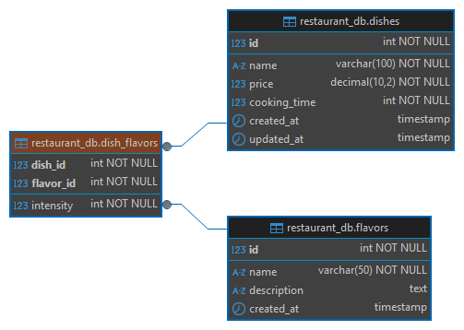

Dữ liệu mẫu
Bảng 1: dishes (Lưu trữ danh sách các món ăn)
id | name | price | cooking_time
1 | Phở bò | 50000 | 15
2 | Bún bò Huế | 60000 | 20
3 | Cơm tấm sườn | 45000 | 10
4 | Mì Quảng | 55000 | 15
5 | Bánh xèo | 40000 | 12
6 | Bún chả | 45000 | 15
7 | Cơm gà | 40000 | 12
8 | Bún đậu mắm tôm | 65000 | 10
9 | Lẩu Thái | 150000 | 30
10 | Bánh mì thịt | 25000 | 5
Bảng 2: flavors (Lưu trữ các loại hương vị)
id | name | description
1 | Cay | Độ cay của món ăn
2 | Mặn | Độ mặn của món ăn
3 | Ngọt | Độ ngọt của món ăn
4 | Chua | Độ chua của món ăn
5 | Đắng | Độ đắng của món ăn
6 | Béo | Độ béo của món ăn
Bảng 3: dish_flavors (Bảng liên kết giữa hương vị và món ăn)
dish_id | flavor_id | intensity |  | dish_id | flavor_id | intensity
1 | 1 | 2 |  | 6 | 1 | 2
1 | 2 | 6 |  | 6 | 2 | 6
1 | 3 | 3 |  | 6 | 3 | 4
1 | 4 | 1 |  | 6 | 4 | 5
1 | 5 | 1 |  | 6 | 5 | 1
1 | 6 | 7 |  | 6 | 6 | 6
2 | 1 | 8 |  | 7 | 1 | 2
2 | 2 | 7 |  | 7 | 2 | 5
2 | 3 | 2 |  | 7 | 3 | 3
2 | 4 | 5 |  | 7 | 4 | 2
2 | 5 | 1 |  | 7 | 5 | 1
2 | 6 | 6 |  | 7 | 6 | 4
3 | 1 | 2 |  | 8 | 1 | 3
3 | 2 | 6 |  | 8 | 2 | 8
3 | 3 | 4 |  | 8 | 3 | 2
3 | 4 | 2 |  | 8 | 4 | 4
3 | 5 | 1 |  | 8 | 5 | 2
3 | 6 | 5 |  | 8 | 6 | 7
4 | 1 | 3 |  | 9 | 1 | 9
4 | 2 | 6 |  | 9 | 2 | 6
4 | 3 | 5 |  | 9 | 3 | 3
4 | 4 | 4 |  | 9 | 4 | 8
4 | 5 | 1 |  | 9 | 5 | 2
4 | 6 | 5 |  | 9 | 6 | 5
5 | 1 | 2 |  | 10 | 1 | 2
5 | 2 | 5 |  | 10 | 2 | 5
5 | 3 | 3 |  | 10 | 3 | 3
5 | 4 | 3 |  | 10 | 4 | 3
5 | 5 | 1 |  | 10 | 5 | 1
5 | 6 | 8 |  | 10 | 6 | 4

KẾT QUẢ THỰC HIỆN
Chương trình là một Hệ thống hỗ trợ ra quyết định sử dụng hai phương pháp:
- AHP (Analytic Hierarchy Process): Ưu tiên dựa trên phân tích thứ bậc.
- TOPSIS (Technique for Order of Preference by Similarity to Ideal Solution): Xếp hạng các lựa chọn theo khoảng cách tới phương án lý tưởng.
Ứng dụng được chia thành 3 phần chính:
- Phân tích sở thích khách hàng theo khẩu vị (sử dụng AHP để đánh giá)
- Tính trọng số tiêu chí (điểm AHP của khẩu vị, Giá, Thời gian)
- Xếp hạng các món ăn theo TOPSIS

Xây dựng ma trận so sánh khẩu vị (AHP)
- Giao diện nhập ma trận so sánh khẩu vị:
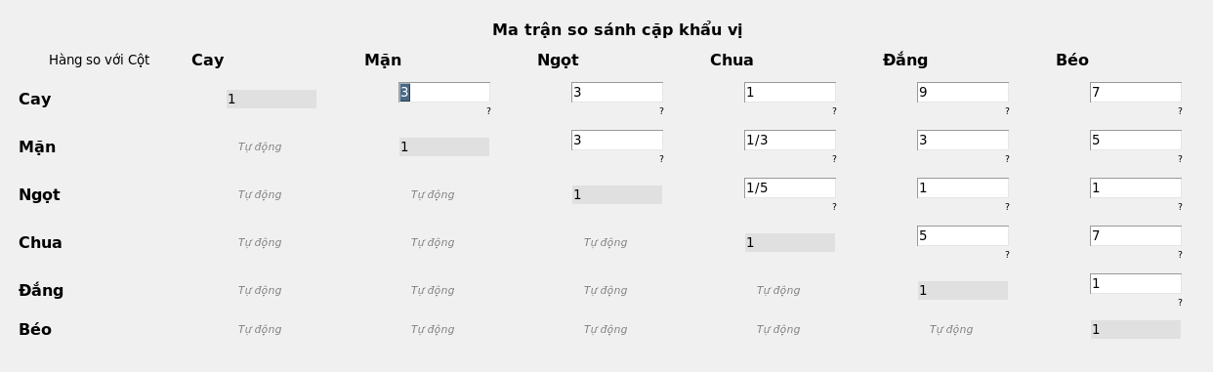
Figure 1. Giao diện người dùng khi nhập ma trận so sánh khẩu vị

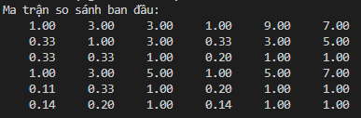
Figure 2. Ma trận so sánh khẩu vị do người dùng nhập vào

Tính trọng số các khẩu vị từ ma trận AHP
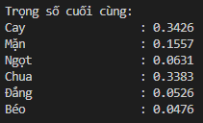
Figure 3. Trọng số các khẩu vị từ ma trận so sánh khẩu vị

Tính điểm AHP cho khẩu vị của từng món ăn
- Ma trận so sánh cặp giữa các món ăn của hương vị cay với nhau:
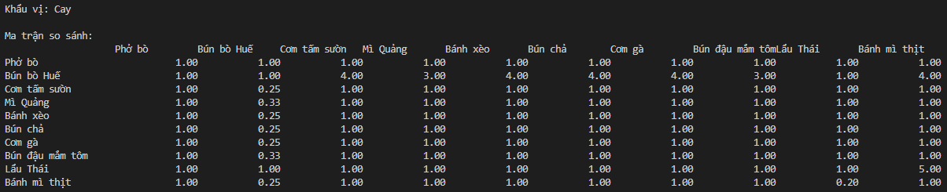
Figure 4. Ma trận so sánh hương vị cay của từng món ăn với nhau
- Kết quả sau khi tính toán trọng số hương vị cay của các món ăn:
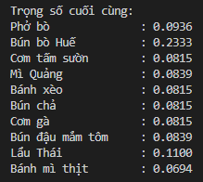
Figure 5. Trọng số của hương vị cay theo từng món ăn
- Thực hiện tương tự cho các hương vị Mặn, Ngọt, Chua, Đắng, Béo; sau đó nhân trọng số đó với trọng số khẩu vị ở Bước 2 => Điểm AHP của từng món theo khẩu vị của khách hàng:
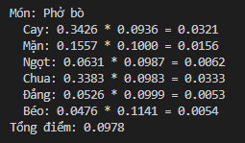
Figure 6. Tổng điểm AHP theo khẩu vị của món phở bò

Nhập trọng số các tiêu chí (AHP / Giá / Thời gian)
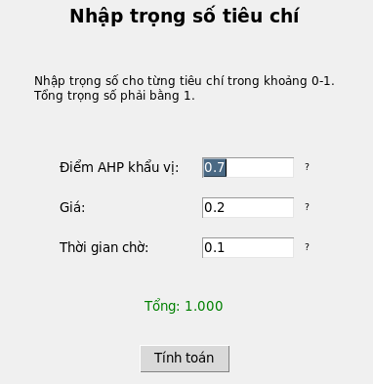
Figure 7. Giao diện người dùng nhập trọng số

TOPSIS để xếp hạng món ăn
- Ma trận quyết định ban đầu:
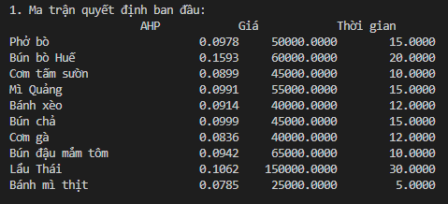
Figure 8. Ma trận quyết định ban đầu
- Chuẩn hóa ma trận quyết định ban đầu bằng phương pháp chuẩn hóa vector với tiêu chí lợi ích cho điểm AHP khẩu vị, tiêu chí chi phí cho giá và thời gian chờ:
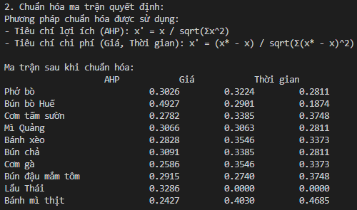
Figure 9. Ma trận quyết định sau khi chuẩn hóa vector
- Nhân ma trận với trọng số do người dùng nhập vào:
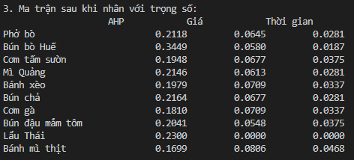
Figure 10. Ma trận sau khi nhân trọng số
- Các giải pháp lý tưởng:
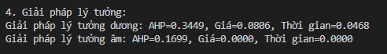
Figure 11. Kết quả giải pháp lý tưởng âm và dương
- Khoảng cách của các món ăn với giải pháp lý tưởng:
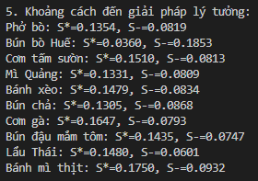
Figure 12. Khoảng cách đến các giải pháp lý tưởng
- Điểm TOPSIS cho từng món ăn (Độ tương tự):
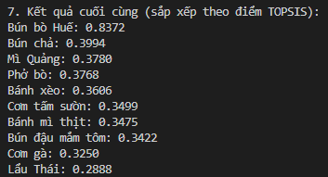
Figure 13. Điểm TOPSIS của từng món ăn đã được sắp xếp giảm dần

